- 進入 行政院勞工委員會－職業訓練局－外籍工作者主題網－外國專業人士 網站 下載 應備文件：新聘 A、專門性或技術性工作--11.學術研究工作
http://www.evta.gov.tw/topicsite/topic_index.asp?site_id=4
- 進入簡單介紹流程之前，先提醒所述的應備文件必須完全附齊，影印的文件必須都要蓋”與正本相符”印章及核對人章，否則被退件會拖長作業時間，申請書寄出前應先再三檢查。
- 下面提供的範本，格式已經跑掉，請上網下載原始的表格。
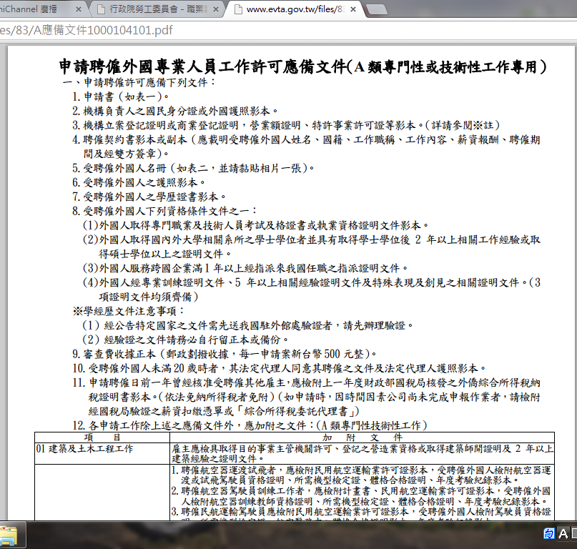
一、申請聘僱許可應備下列文件：
1.申請書（如表一）。
2.機構負責人之國民身分證或外國護照影本。
3.機構立案登記證明或商業登記證明，營業額證明、特許事業許可證等影本。（詳請參閱※註）
可打電話至職訓局詢問，若當年清華大學已經有申請過，就可以不用再提供。(02)85902567(22線)
4.聘僱契約書影本或副本（應載明受聘僱外國人姓名、國籍、工作職稱、工作內容、薪資報酬、聘僱期間及經雙方簽章）。
5.受聘僱外國人名冊（如表二，並請黏貼相片一張）。
6.受聘僱外國人之護照影本。
7.受聘僱外國人之學歷證書影本。
8.受聘僱外國人下列資格條件文件之一：
(1)外國人取得專門職業及技術人員考試及格證書或執業資格證明文件影本。
(2)外國人取得國內外大學相關系所之學士學位者並具有取得學士學位後2年以上相關工作經驗或取得碩士學位以上之證明文件。
(3)外國人服務跨國企業滿1年以上經指派來我國任職之指派證明文件。
(4)外國人經專業訓練證明文件、5年以上相關經驗證明文件及特殊表現及創見之相關證明文件。（3項證明文件均須齊備）
※學經歷文件注意事項：
（1）經公告特定國家之文件需先送我國駐外館處驗證者，請先辦理驗證。
（2）經驗證之文件請務必自行留正本或備份。
9.審查費收據正本（郵政劃撥收據，每一申請案新台幣500元整）。
審查費繳交方式：（每案新台幣500元）
1.利用郵政劃撥，劃撥戶名：行政院勞工委員會職業訓練局聘僱許可收費專戶，劃撥帳號：19058848
2.至本會職業訓練局收費櫃台現場繳交。
10.受聘僱外國人未滿20歲時者，其法定代理人同意其聘僱之文件及法定代理人護照影本。
11.申請聘僱日前一年曾經核准受聘僱其他雇主，應檢附上一年度財政部國稅局核發之外僑綜合所得稅納稅證明書影本。（依法免納所得稅者免附）（如申請時，因時間因素公司尚未完成申報作業者，請檢附經國稅局驗證之薪資扣繳憑單或「綜合所得稅委託代理書」）
若該外國工作者有在台灣工作過，務必提供所得稅納稅證明書

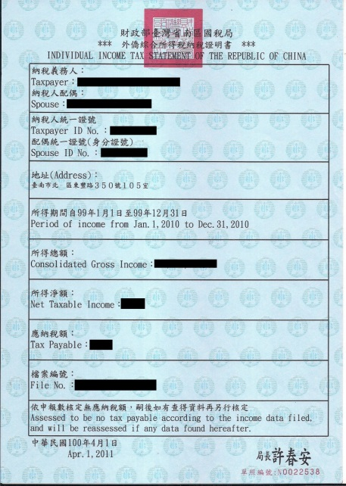

12.各申請工作除上述之應備文件外，應加附之文件：（A類專門性技術性工作）

11學術研究工作 | 專科以上學校、中央目的事業主管機關核准立案之學術研究機構或教學醫院之證明文件。
畢業證書即可。

國立清華大學用印簽辦單
民國 年 月 日
文件名稱 | - 國立清華大學專題計畫約用人員契約書  - 聘僱外國專業人員工作許可申請書  - 受聘雇外國人名冊 |  |  |  | 份數 | 式 份
受文者 | 勞動力發展署跨國勞動力服務(申請聘僱外國專業人員)
用 途 | 辦理博士後研究員工作許可申請
請印項目  (請v選) | □合約書(計畫書、投標單、授權書) □ 證書(證明書) □ 聘書 □ 獎學金  - 獎狀 □ 榮譽狀(感謝狀) ■ 申請書 □ 通知書 □ 經費表單 □ 保證書  ■ 其他（請說明）契約書、工作許可申請書、受聘雇外國人名冊
請印種類  (請v選) | ■印信 □校名鋼印 □校名圓戳 ■校長官章  □校長中文簽名章 □騎縫章 □校正章 |  |  | 會辦單位 |  | 2.人事室
申請人 |  | 單位主管 | 一級主管 |  |  | 校長或  授權代理人
單位： |  | 1.系辦 | 3.工學院
職稱：
姓名：
電話：

附註：一、除已決行之公文外，凡須加蓋各項印信之文件，均須填寫本單經校長或授權代理人
核章後，至文書組用印。
二、申請套印者，須經簽奉核准後，由文書組發給套印樣本。
三、以影印本申請用印之文件，須由承辦單位加蓋「核與正本相符」章戳並蓋章證明後
，再行請印。國立清華大學用印簽辦單

一、申請方式：（自102年7月29日起親洽及郵寄地址改至100臺北市中正區中華路一段39號10樓辦理）
1.申請案件由專人送至6號收件櫃台辦理。（地址：臺北市大同區延平北路2段83號1樓）。
2.利用掛號郵寄申請，郵寄地址：103臺北市大同區延平北路2段83號1樓，收件人註明：職業訓練局（申請聘僱外國專業人員）收。
3.有關申請書表可至行政院勞工委員會職業訓練局網站（網址：http://www.evta.gov.tw/）外國專業人員服務許可(白領)－「下載專區」下載，或至本會職訓局服務台（臺北市延平北路2段83號）索取。
二、申請作業可親自辦理或委託私立就業服務機構辦理。
三、申辦作業時間：若資料齊全，且雇主及外國人均符合所訂定的資格及條件，一般約需7至10個工作日。
四、審查費繳交方式：（每案新台幣500元）
1.利用郵政劃撥，劃撥戶名：行政院勞工委員會職業訓練局聘僱許可收費專戶，劃撥帳號：19058848
2.至本會職業訓練局收費櫃台現場繳交。
五、若資料及證明文件係為影本者，應加註「與正本相符」之文字，並加蓋申請單位及負責人印章。（提供不實資料與文件，經查屬實，將自負法律責任）
六、申請單位（人）如要親自取件，須填具「親自領件聲明書」，並指派專人至本會職訓局指定櫃台送件申請，始可於核准後憑收件回條親自領取，倘於指定期限內未親自領取者本會將以掛號寄出。
七、雇主如有繼續聘僱需要者應聘僱許可有效期限屆滿日前4個月期間內檢附相關之文件申請展延聘僱許可。但聘僱許可期間不足6個月者，應於聘僱許可期間逾三分之二後，始得申請。
八、有關聘僱外國人工作之雇主資格、外國人資格及工作內容，需符合「外國人從事就業服務法第46條第1項第1款至第6款工作資格及審查標準」。
九、查詢電話：（02）85901236、85902252

聘僱外國專業人員工作許可申請書
表一
申請工作類別：(請填項目代號）  類別： A （專門性或技術性工作）  項目： 11 （參考申請應備文件，填寫代號）  行業類別代碼：參考行業類別代碼表  http://www.evta.gov.tw/files/86/pjdef.pdf | 申請項目：（請勾選）  ■ 新聘 □ 退費  □ 展延 □ 補件  □ 解聘 □ 其他  - 提前解聘  - 不續聘

申請單位名 稱 | 國立清華大學 |  |  |  |  |  |  | 單位印章 | 校章  因此需加跑”用印簽辦單流程”  會辦單位，人事室
申請單位  統一編號 | 46804804
負 責 人 | 校長(ex.賀陳弘) |  |  | 申請單位  勞保證號 |  |  | 人事室會提供
申 請 人  身分證號 | 人事室會提供 （限律師、技師個人申請者填寫）
單位所在地 址 | □□□ 縣 鄉鎮 村 路 段 巷 弄 號 樓  地址 市 市區 里 街
公 文  投遞地址 | □□□ 縣 鄉鎮 村 路 段 巷 弄 號 樓  地址 市 市區 里 街
連絡人 | 姓 名 | 王曉明 | 電話 |  |  | 電話 |  |  |  | 傳真
 | 姓 名 | 侯仙女 | 電話 |  |  | 電話 |  |  |  | 傳真
現有外籍員工人數（不含藍領外勞） 人事室會提供人 |  |  |  |  | 現有本國員工人數 人事室會提供 人
申請聘僱外國人：如附名冊，若受聘僱之外國人為團體，請註明團體名稱（中文）：
本案聘僱之具體理由並說明聘僱外國人之正面效益：
為什麼要聘僱外國專業人士？正面效益？

※（以上資料均據實填報，如有虛偽，願負法律上一切責任）以下二欄
請擇一「ˇ」填寫
■本申請案係由雇主親自辦理 負責人： 校長章 （簽章）
□本申請案係委託私立就業服務機構辦理
受委託私立就業服務機構名稱： （單位印章）
許可證字號：
專業人員： （親自簽名） 聯絡電話：
□欲親自取件者請打「ˇ」並加附【親自領件聲明書】。
行政院勞工委員會收文專用區
收  文  章 |  | 收  文  號

受 聘 僱 外 國 人 名 冊
表二
單位（雇主）名稱：國立清華大學 單位印章：
備註：每週教學相關時數僅限補習班教師申請填寫
統一編號：46804804
■ 新聘 □ 展延
姓名 | 中文 |  | 性  別 |  | 國籍 |  |  | 出生  日期 | 西  年 月 日  元 |  |  | 編  號
 |  |  |  |  |  |  |  |  |  |  |  | 相 片
 | 英文 |  | 護照號碼 |  |  |  |  | 工作期間 | 起 年 月 日  訖 年 月 日
職稱及工作內容 |  |  | 職業類別代碼 | 11 | 每月薪資 |  |  | 體檢結果 |  | 每週教學時數
學歷或考試及訓練 |  | 畢業學校及學位（含中英文） |  | 工作  地址
居住
地址
備註
姓名 | 中文 |  | 性  別 |  | 國籍 |  |  | 出生  日期 | 西  年 月 日  元 |  |  | 編  號
 |  |  |  |  |  |  |  |  |  |  |  | 相 片
 | 英文 |  | 護照號碼 |  |  |  |  | 聘僱期間 | 起  年 月 日  訖
職稱及工作內容 |  |  | 職業類別代碼 |  | 每月薪資 |  |  | 體檢結果 |  | 每週教學時數
學歷或考試及訓練 |  | 畢業學校及學位（含中英文） |  | 工作  地址
居住
地址
備註
姓名 | 中文 |  | 性  別 |  | 國籍 |  |  | 出生  日期 | 西  年 月 日  元 |  |  | 編  號
 |  |  |  |  |  |  |  |  |  |  |  | 相 片
 | 英文 |  | 護照號碼 |  |  |  |  | 聘僱期間 | 起  年 月 日  訖
職稱及工作內容 |  |  | 職業類別代碼 |  | 每月薪資 |  |  | 體檢結果 |  | 每週教學時數
學歷或考試及訓練 |  | 畢業學校及學位（含中英文） |  | 工作  地址
居住
地址
備註

